西 安 邮 电 大 学
（计算机学院）

课内实验报告

课程名称： Linux网络操作系统
实验名称： Linux常用命令

专业名称： 网络工程
班 级： 1501
学生姓名： 张东阳
学号(8位)： 04152017
指导教师： 王亚刚
实验日期： 2017年 4 月 12 日

一. 实验目的及实验环境
1. 熟悉Linux Shell操作环境。
2. 掌握 Linux一般命令格式。
3. 掌握有关文件和目录操作的常用命令。
4. 掌握有关备份压缩、进程操作的常用命令。
5. 掌握联机帮助命令。

二. 实验内容
1. 熟练掌握登录和退出系统命令。
2. 熟悉 date，cal，who，echo，clear，passwd，man等命令。
3. 在用户主目录下对文件进行如下操作：复制一个文件、显示文件内容、查找指定内容、排序、文件比较、文件删除。
4. 对目录进行管理：创建和删除子目录、改变和显示工作目录、列出文件权限、建立链接文件等。
5. 显示系统中的进程信息。
6. 打包压缩测试
7. 命令联机帮助

三．方案设计
在deepin系统终端运行相关指令并记录实验结果

四．测试数据及运行结果
1.登录进入系统，打开shell环境（终端）。
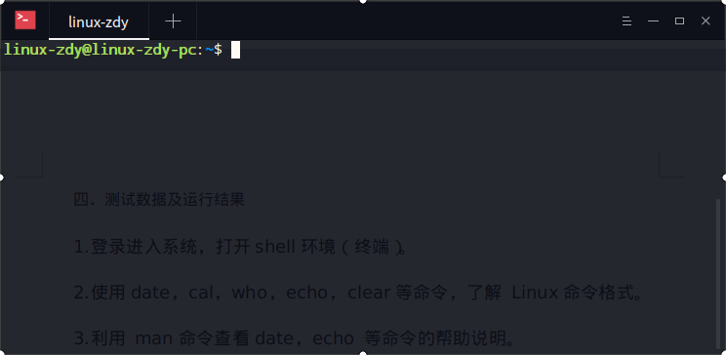
- 使用date，cal，who，echo，clear等命令，了解 Linux命令格式。
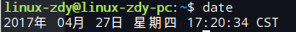
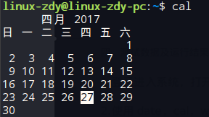
clear：清屏指令
- 利用 man命令查看date，echo 等命令的帮助说明。
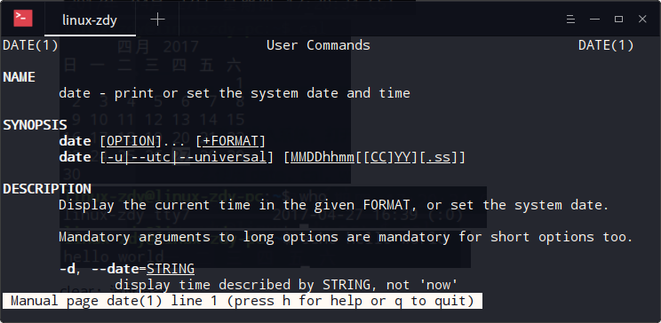
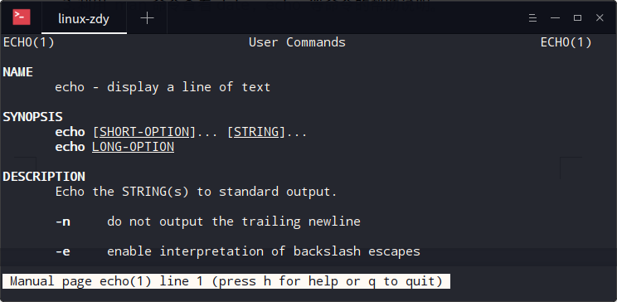
4.目录操作
4.1在用户默认工作目录下新建目录testdir1。
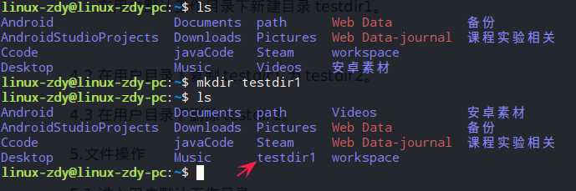
4.2在用户目录下复制testdir1为testdir2。
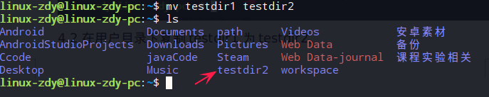
4.3在用户目录下删除testdir2。
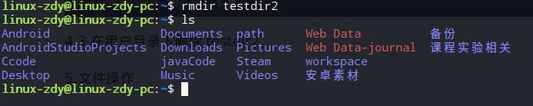
5.文件操作
5.1进入用户默认工作目录。
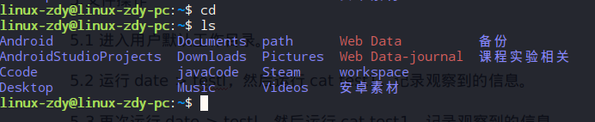
5.2运行date > testl，然后运行cat test1，记录观察到的信息。
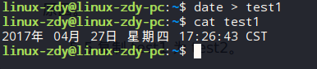
5.3再次运行date > testl，然后运行cat test1，记录观察到的信息。
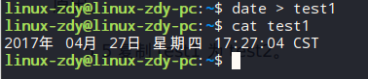
5.4运行date >> testl，然后运行cat test1，记录观察到的信息并说明原因。
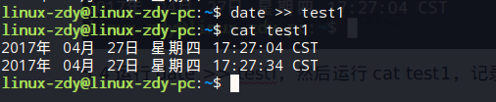
>为在第一行重写date数据，>>为在第二行重写date数据
5.5复制test1为test2。
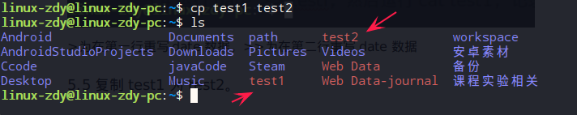
5.6查看test1和test2的文件详细信息，记录并说明其异同。
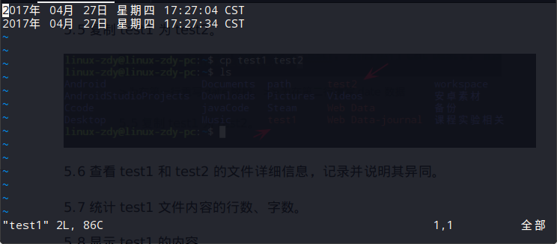
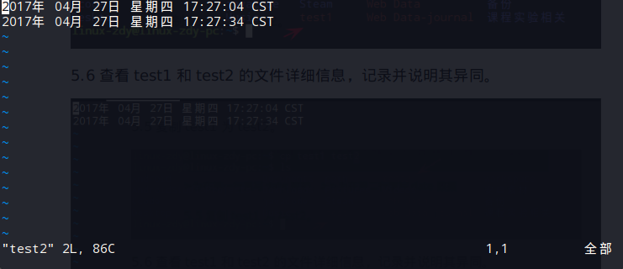

5.7统计test1文件内容的行数、字数。
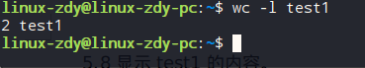
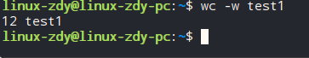
5.8显示test1的内容。
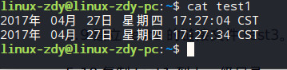
5.9建立test1的链接文件test3。
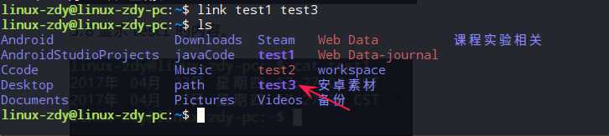
5.10复制test1到上一级目录。
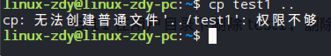
在superuser的权限下则可以执行成功
5.11在用户目录下删除test1，删除testdir1。
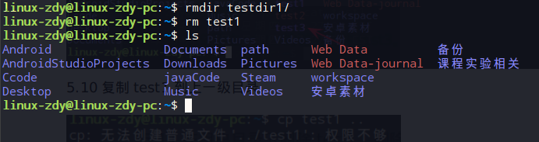
6.进程操作
6.1显示当前系统中所有进程信息。
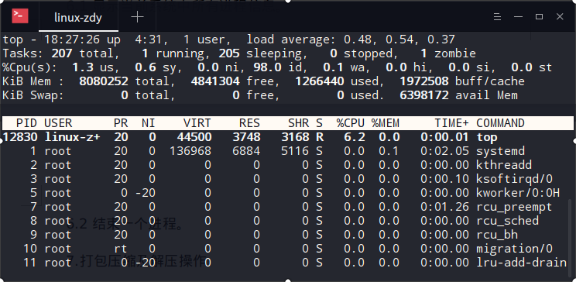
6.2结束一个进程。
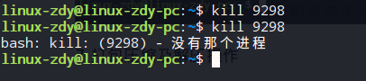
7.打包压缩及解压操作
使用tar命令将制定的目录中所有的内容打包为test.tar.gz或者test.tar.bz2，并对生成的压缩包进行解压测试。
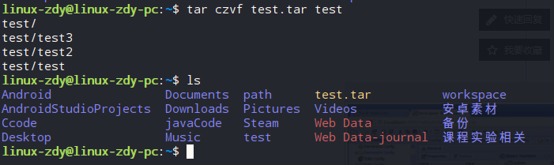
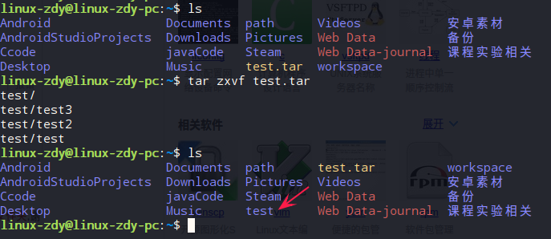
8.练习man、info等联机帮助命令。

五．总结

- 实验过程中遇到的问题及解决办法；
对于有些指令的参数有不太了解的地方，比如删除非空目录，最终通过rm -help查看帮助解决，还有压缩成.tar文件的指令也有遗忘，最终上网查询解决。
- 对设计及调试过程的心得体会。
通过上机实践环节我练习了很多基础的命令，解决了许多日常问题，算是对linux系统有了进一步的了解，也提高了自己使用linux系统的熟练度，在发现与解决问题的过程中我也学习到了许多方法，通过自己想办法解决更加加深了自己对问题的理解和认识，希望之后的上机过程中能再接再厉学习更多的系统知识，体验到linux系统的魅力。

